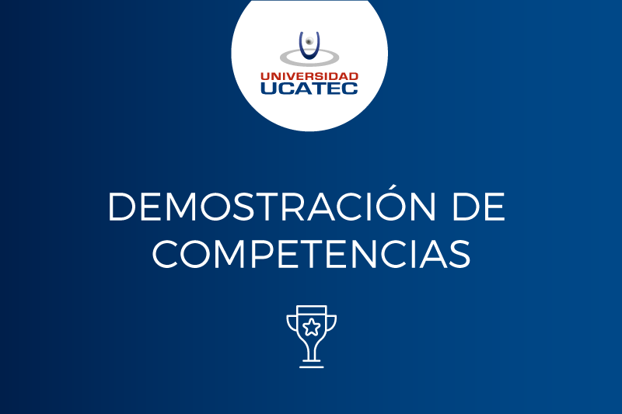
Título del trabajo: PET-TOPIA
Estudiantes:
Univ.Ayala Herrera Luis Alexander
Univ.Ramallo Soliz Juan Manuel
Univ.Loayza Barrera José Gabriel
Univ.Veizaga Manzano Diana Laura
Materia: Administración general
Docente: Lic. Carolina Guzmán Espada
Turno: Mañana
Fecha: 26/02/24

CONTENIDO
1.-INTRODUCCIÓN
2.-FORMULACIÓN DEL RETO
3.-OBJETIVOS DEL TRABAJO DE DEMOSTRACIÓN DE COMPETENCIAS
4.-METODOLOGÍA APLICADA EN EL PROCESO DE ELABORACIÓN DEL TRABAJO DE DEMOSTRACIÓN DE COMPETENCIAS 5.-ANÁLISIS DE LA SITUACIÓN DE LA TEMÁTICA
6.-FUNDAMENTACIÓN TEÓRICA 7.-DESARROLLO DEL TRABAJO DE DEMOSTRACIÓN DE COMPETENCIAS 8.-CONCLUSION
9.-BIBLIOGRAFÍA

1.- INTRODUCCION

Gozar de la compañía de un amigo de cuatro patas es para muchas personas una de las mejores experiencias de la vida, incluso personas internacionales como Paul McCartney son fervientes defensores de los derechos animales.
Mahatma Gandhi, por ejemplo, es autor de una de las más citadas frases al respecto: “La grandeza de una nación y su progreso moral pueden ser juzgados por el modo en el que se trata a sus animales”.
El abandono hacia perros y gatos va mucho más allá del maltrato animal, también puede derivar de las diversas situaciones del medio ambiente y la higiene pública.
En muchas situaciones se abrieron campañas y eventos sociales con la temática de poder ayudar a todos estos amigos de cuatro patas para una caridad social y de buen corazón, pero en muchas ocasiones no va más allá de solo eventos sociales, por esa misma razón no solo se debe centrar en el buen corazón de las personas, sino también en cuanto de presupuesto se necesitará para llevar a cabo una gran ayuda como esta.

2.- FORMULACION DEL RETO
Cada equipo de trabajo pensara y desarrollara una idea de empresa original o existente, para luego llevar a cabo el desarrollo completo de cada etapa del proceso administrativo (planeación, organización, dirección, control, integración), adaptándolas al tipo de empresa elegida.

3.- OBJETIVOS DEL TRABAJO DE DEMOSTRACION DE COMPETENCIAS

3.1.- OBJETIVO GENERAL
El objetivo general es la aplicación del contenido teórico y práctico de toda la asignatura en el desarrollo de trabajio de PET TOPIA.

3.2.- OBJETIVOS ESPECIFICOS
Realizar un lean Canvas sobre el proyecto e identificar ideas

Realizar un análisis FODA para reconocer nuestro desempeño y desarrollar estrategias en base al análisis.

Tener una misión para definir el propósito principal de la empresa

Encontrar y definir la visión de lo que se quiere lograr a futuro de forma favorable

Encontrar nuestros valores organizacionales sobre el proyecto

Realizar el presupuesto total del proyecto

Realizar el organigrama de la empresa

Realizar el manual de funciones de los puestos de trabajo

Realizar un arte de reclutamiento
Realizar la prueba disc

4.- METODOLOGIA APLICADA EN EL PROCESO DE ELABORACION DEL TRABAJO DE DEMOSTRACION DE COMPETENCIA
4.1.- ENFOQUE
Enfoque cuantitativo.- utiliza la recolección y el análisis de datos para contestar preguntas de investigación
Método deductivo es un procedimiento de investigación que utiliza un tipo de pensamiento que va desde un razonamiento más general y lógico, basado en leyes o principios, hasta un hecho concreto.
4.2.- TIPO DE ESTUDIO
Estudio descricptivo.-método de recolección de información que demuestra las relaciones y describe los echos tal cuales son.
5.- ANALISIS DE LA SITUACION DE LA TEMATICA
PET-TOPIA así fue como se llamará el nuevo refugio para nuestros queridos animales domésticos que tanto queremos. Dijimos una mañana en febrero, pero en realidad lo que se quiere llegar a enfatizar es un lugar donde los animales domésticos que no tienen hogar o por razones preocupantes fueron abandonados tengan una casa o una residencia ya que vivimos en una época donde la mayor problemática comúnmente en las ciudades son los animales callejeros así que al ver esta problemática dimos la idea que si era de gran utilidad un refugio para aquellos animales callejeros que no tienen hogar.
6.- FUNDAMENTACION TEORICA
6.1.- ADMINISTRACION GENERAL. -La Administración es el empleo de la autoridad para organizar, dirigir y controlar a subordinados responsables (y consiguiente, a los grupos que ellos comandan), con el fin de que todos los servicios que se prestan sean debidamente coordinados en el logro del fin de la empresa.(F.Tannenbaum,2004,P5)
6.2.- CANVAS.- El modelo Canvas es una herramienta estratégica que te ayudará a conceptualizar tu modelo de negocio y representarlo de forma visual en un solo lienzo de forma que cualquier persona del equipo pueda entenderlo fácilmente.(Maria Alonso,2023,P3)
6.3.- FODA. -FODA significa fortalezas, oportunidades, debilidades y amenazas. Es muy importante analizar cada uno de estos factores para planificar correctamente el crecimiento de las organizaciones. Aquí es donde el análisis entra en juego.(Alicia Raeburn,2021,P2)
6.4.- MISION. -Misión es entendido como la facultad o el poder que se le es dado a una o varias personas para realizar cierto deber o encargo.(Anonimo,2013,P7)
6.5.- VISION. -La visión de una empresa consiste en la forma en la que las personas que componen una organización visualizan dicha empresa a largo plazo.(Editorial Eteze,2021,P1)
6.6.- VALORES ORGANIZACIONALES. -Los valores organizacionales son definidos como principios o creencias relativas a metas organizacionales deseadas, que orientan la vida de la empresa y están al servicio de intereses individuales, colectivos o mixtos. (Fabian.J.Maria,I,2016,P12)
6.7.- METODO SMART. -SMART es una metodología para definir objetivos. Se trata de un acrónimo del inglés a través del cual se explican las características básicas de los objetivos SMART. Éstos deben ser Específicos (Specific), measurable (Medibles), alcanzables (Achievable), realistas (Realistic) y de duración limitada (Time-bound).(Julia Martins,2024,P1)
6.8.- PRESUPUESTO. -Un presupuesto es un plan de las operaciones y recursos de una empresa, que se formula para lograr en un cierto periodo los objetivos propuestos y se expresa en términos monetarios.(Nacional financiera,2004,P5)

7.- DESARROLLO DEL TRABAJO DE DEMOSTRACION DE COMPETENCIAS
7.1.- Método lean Canvas
Fase de planificacion
MODELO LEAN CANVAS: PET-TOPIA
SOCIOS CLAVE  - Proveedores de  material para mascotas.  - Veterinarias certificadas con experiencia.  - Profesionales en salud. | ACTIVIDADES CLAVE  - Atención y servicio al cliente  - Mejora del ambiente de las mascotas. | PROPUESTA DE VALOR  - Ofrecer el cuidado personalizado a las mascotas en estética.  - Dar un lugar de cuidado para mascotas tanto de calle como domésticas.  - objetivo a mejorar la visión del público sobre las mascotas. |  | RELACION CLIENTE  - Eventos de adopción y vacunación gratuita.  - Constante servicio al cliente.  Ofrecimiento de un servicio personalizado. | CLIENTES  - Personas en busca de un compañero animal.  - Personas con dudas sobre adoptar una mascota.  - Personas con falta de tiempo para el cuidado de sus mascotas.
 | RECURSOS CLAVE  - Aulas para las mascotas con espacios recreaciones.  Camas. Platos. Colchones, Comida |  |  | CANALES  - Eventos sobre mascotas.  - Marketing digital a través de redes sociales.
ESTRUCTURA DE COSTES  - Compra de material para el ambiente de las mascotas.  - Gastos de marketing y publicidad.  - Gastos de personal e infraestructura. |  |  | FUENTES DE INGRESO  - Venta de la entrada de a los ambientes.  - Venta de alimento para mascotas.  - Suscripciones.

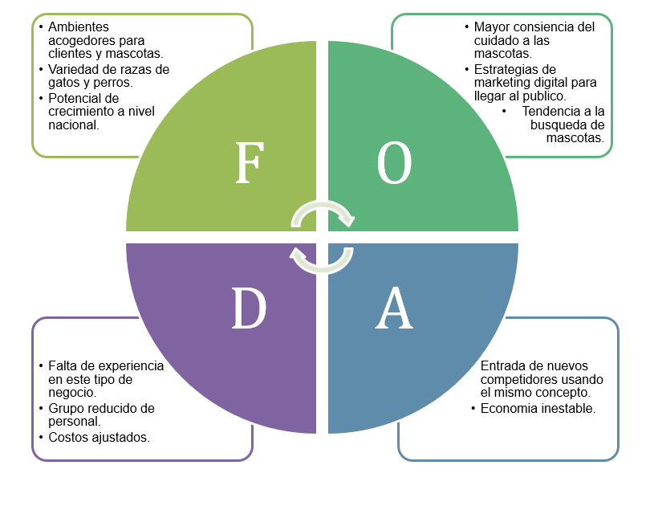
7.2.- Análisis FODA

¿En qué “negocio” estamos? | Estamos en el negocio de proporcionar experiencias favorables para los animales y sus dueños mediante un lugar o ambiente acogedor para ambos.
¿Qué productos y/o servicios ofrecemos? | Ofrecemos un lugar en el que juntar mascotas con sus futuros dueños y dar cuidado completo a las mascotas tanto de calle y domésticas.
¿Quiénes son nuestros clientes? | Cualquier persona en busca de un compañero animal o con dudas sobre tener una mascota.
¿Qué necesidades de nuestros clientes buscamos satisfacer con nuestros productos y/o servicios? | Buscamos satisfacer la necesidad de buscar un compañero animal, así como dar atención a esos animales.
¿Cómo respondemos a sus necesidades? | Proporcionando ambientes acogedores en los que aclarar sus dudas sobre tener una mascota.
¿Cuál es el propósito mayor al que servimos? | Dar una buena experiencia y cuidado a los clientes y sus mascotas.
Si “nuestra empresa” dejara de existir: ¿Qué se perdería? | Se perdería una forma diferente y novedosa de adoptar y dar cuidado a mascotas.
Nuestra misión es | Somos una empresa que se dedica al cuidado de animales domésticos en cuanto a su salud, estética y además de fomentar la adopción.
7.3.- Misión organizacional

7.4.- Visión organizacional
Perspectiva | Interrogantes | Ideas de Fuerza o Valores | visión
Financiera | ¿Qué expectativas tienen los dueños y accionistas respecto de la empresa u organización?  - ser parte de una empresa nueva con ideales buenos y novedosos.  - tener rentabilidad económica.  - crecimiento en las ventas.  -incremento en los ingresos. | Compromiso con prácticas sostenibles en el cuidado y adopción de mascotas además de tener un excelente trato con el cliente mediante valores de responsabilidad y respeto. | Ser la empresa líder en cuanto a adopción de mascotas y cuidado de mascotas, además de ser reconocidos como no solo una perrera común si no como algo innovador diferente a lo antes visto y que llegue a proporcionar una vista diferente alas personas.
Clientes | ¿Qué expectativas tienen los clientes o usuarios?  - precios accesibles.  - productos relacionados al tema a la venta.  - diversidad de razas para su elección.  - una experiencia reveladora sobre las mascotas y sus cuidados. | Una suscripción mensual para que personas con necesidad de que sus mascotas sean cuidadas puedan llevar a sus mascotas diariamente al centro de cuidado.
Procesos  Internos | ¿Cuáles son los procesos internos que debe enfatizar la organización para cumplir las expectativas?  - eficiencia en la organización de suscripciones y entradas a los ambientes.  - personal capacitado y con experiencia en el área.  - personal médico capaz de atender emergencias de todo tipo. | Personal capacitado en escucha activa a las necesidades y preferencias de los clientes, demostrando empatía y preocupación por el bienestar del cliente y de los animales.
Aprendizaje y  Desarrollo  Organizacional | ¿Cuáles son las habilidades y competencias que se deben dominar o enfatizar para lograr la excelencia?  - personal comprometido con la causa.  - un ambiente adecuado.  - atención al cliente ejemplar. | Búsqueda constante de nuevas formas creativas de tematizar nuestros servicios y no caer en lo monótono.

7.5.- Ventajas competitivas
1.- Trato diferenciado que viene de una vocación de servicio, un personal no solo con capacitación técnica si no mas enfocado en el lado humano y un interés más allá del negocio.
2.- Programas de adopción responsable al establecer programas de adopción responsables que incluyan verificaciones exhaustivas de antecedentes y capacitación para los adoptantes, lo que generará confianza en nuestra marca y promoverá la adopción responsable de mascotas.
3.- Ambiente interactivo excepcional como ofrecer un entorno acogedor y seguro donde los clientes puedan interactuar y jugar con los gatos y perros. Esto podría incluir áreas de juego especializadas, zonas de relajación y espacios diseñados para fomentar la interacción entre los clientes y las mascotas.
7.6.- Presupuesto
Gastos | Inicial (Bs)
Alquiler (lugar) | 6100
Equipos veterinarios | 5000
Suministros veterinarios | 2100
Instrumentos de estética canina y gatuna | 2000
Equipo de Limpieza | 1500
Salarios | 25,982
TOTAL | 42.682

Ingresos
Consultas personalizadas | 4500
Cuidado temporal | 2250
Estética perruna y gatuna | 7500
Transporte domestico | 2250
Total | 16.780

Fase de Organización
7.7.- Organigrama
Un organigrama es una representación gráfica de la estructura jerárquica y funcional de una organización. Su objetivo es mostrar las relaciones y la distribución de responsabilidades entre los diferentes departamentos, equipos o individuos dentro de una empresa u organización.
Los pasos para crear un organigrama de manera correcta serian:
1.- Determinar Niveles Jerárquicos
2.- Seleccionar el Tipo de Organigrama
3.- Recopilar la Información
4.- Dibujar el Organigrama
5.- Incluir Nombres y Títulos
6.- Conectar con Líneas Apropiadas

Hay que recordar que la claridad y la precisión son clave al realizar un organigrama, ya que su objetivo principal es proporcionar una representación visual comprensible de organización
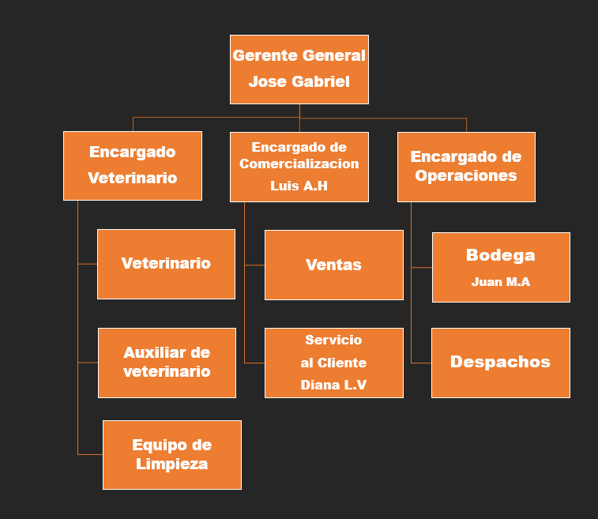

7.9.- FASE DE ORGANIZACION
7.9.1.- manual de funciones
Es un documento formal que las empresas elaboran para plasmar parte de la forma de la organización que han adoptado, y que sirve como guía para todo el personal.
EJECUTIVO DE VENTAS PET-TOPIA
DESCRIPCIÓN DEL PUESTO
Nombre del Puesto: | ADMINISTRADOR DE VENTAS
Nivel: | MEDIO
Departamento: | DE VENTAS
Reporta directamente a: | GERENTE PRINCIPAL
Subordinado/s Directo/s: | ENCARGADOS DE SUSCRIPCIONES, ENTRADAS Y VENTA DE PRODUCTO
Contacto Interno: | PROPIETARIOS, ASAMBLEA DE SOCIOS
Contacto Externo: | EMPRESAS DE SERVICIOS
Escala de Salarios | Bs.2362

RESUMEN DEL PUESTO:
Responsable de la preparación de datos e informes para gerencia y inversores.
FUNCIONES:

1.- Realizar informe anual del departamento de ventas.
2.- Liderar a los encargados de suscripciones, entradas y ventas de productos.
3.- Planificación y supervisión de las actividades relacionadas con ventas.
4.- investigar el mercado.
5.- dar seguimiento a indicadores de rendimiento.
6.- llevar a cabo análisis y rentabilidad de clientes actuales.
7.- mejorar la eficiencia en todas las etapas del proceso de ventas.
8.- selección del equipo de ventas.
9.- gestión de relaciones con los clientes.
10.- establecimiento de cuotas o objetivos de ventas.

ESPECIFICACIONES:
EDUCACIÓN y FORMACION: | Licenciado o técnico superior en ING. Comercial, Administración de Empresas o ramas afines.
EXPERIENCIA: | Experiencia mínima de 2 años en cargos similares.
APTITUDES DESEABLES: | Planificación y responsabilidad  Trabajo en equipo  Capacidad para el liderazgo  Empatía por todos sus subordinados
INDICADORES: | Difusión de información confiable y oportuna a los propietarios.

VETERINARIO PET-TOPIA
DESCRIPCIÓN DEL PUESTO

Nombre del Puesto: | VETERINARIO
Nivel: | MEDIO
Departamento: | ANIMAL
Reporta directamente a: | GERENTE GENERAL
Subordinado/s Directo/s: | EQUIPO DE LIMPIEZA Y AXULIAR VETERINARIO
Contacto Interno: | Equipo de suministro
Contacto Externo: | Empresas relacionadas con animales
Escala de Salarios | Bs. 2362
Fecha de Análisis del Puesto | 29/02/2024
Fecha de Verificación: | 28/02/2024

RESUMEN DEL PUESTO:
Supervisar el equipo de limpieza y alimentación respecto a felinos

FUNCIONES:

1.- Asesorar a los clientes sobre el cuidado de sus mascotas.
2.- administrar y realizar exámenes físicos
3.- brindar atención de emergencia.
4.- sacrificar animales.
5.- diagnosticar, pronosticar y tratar enfermedades que afectan a los animales domésticos.
6.- administrar vacunas y medicamentos
7.- realizar vacunación a animales domésticos.
8.- tratar lesiones o heridas en mascotas.
9.- dar consejo sobre el tratamiento de sus mascotas a los clientes.
10.- realizar diagnósticos sobre la salud de las mascotas.

ESPECIFICACIONES:
EDUCACIÓN y FORMACION: | LICENCIADO EN VETERINARIA
EXPERIENCIA: | Experiencia mínima con animales y administración
APTITUDES DESEABLES: | responsabilidad  Capacidad para el liderazgo en su equipo  Empatía por todos los animales tratados
INDICADORES: | información confiable y oportuna de los suministros.

GERENTE GENERAL PET-TOPIA
DESCRIPCIÓN DEL PUESTO
Nombre del Puesto: | Gerente general
Nivel: | ALTO
Departamento: | ADMINISTRATIVO
Reporta directamente a: | INVERSIONISTAS
Subordinado/s Directo/s:
Contacto Interno:
Contacto Externo: | EMPRESAS DE SERVICIOS
Escala de Salarios | Bs. 2362
Fecha de Análisis del Puesto | 28/02/2024
Fecha de Verificación:

RESUMEN DEL PUESTO:
El puesto es el más alto de todos en este cargo es el de supervisar los otros cargos menores a mí y saber que decirles si no saben qué hacer.
FUNCIONES:

supervisar la operativa diaria.
Establecer políticas y procesos.
Proporcionar soluciones a problemas generales.
Asegurarse de que los empleados trabajen de forma productiva.
Evaluar y mejorar las operaciones y el desempeño financiero.
Diseñar estrategias y objetivos de crecimiento.
Supervisar a los puestos mas alto debajo de él.
Liderar los otros cargos y verificar que haya un ambiente armonioso.
Ayudar a los otros cargos a resolver sus dudas.
Administrar y gestionar el emprendimiento de los otros cargos.

ESPECIFICACIONES:
EDUCACIÓN y FORMACION: | Estudios sobre administración general de empresas y experiencia en cargos similares
EXPERIENCIA: | Experiencia de 2 años en cargos similares
APTITUDES DESEABLES: | Planificación y responsabilidad  Trabajo en equipo
INDICADORES: | Difusión de información confiable y oportuna a los propietarios.

ADMINISTRADOR DE OPERACIONES PET-TOPIA
DESCRIPCIÓN DEL PUESTO
Nombre del Puesto: | ADMINISTRADOR DE OPERACIONES
Nivel: | MEDIO
Departamento: | DEPARTAMENTO ANIMAL
Reporta directamente a: | GERENTE PRINCIPAL
Subordinado/s Directo/s: | BODEGA, DESPACHOS
Contacto Interno: | gerencia
Contacto Externo: | Empresas relacionadas con animales
Escala de Salarios | Bs. 2362
Fecha de Análisis del Puesto | 29/02/2024
Fecha de Verificación: | 28/02/2024

RESUMEN DEL PUESTO:
Supervisar el equipo supervisor de gatos y perros, y el equipo de medicina
FUNCIONES:
Planificar objetivos de los equipos a cargo suyo.
Organización de los equipos de trabajo a su cargo.
Mejorar sus procesos de control.
Evaluar resultados mensuales sobre su equipo.
Establecer medidas de rendimiento.
Motivar y comunicar a su equipo de trabajo.
Ejecución de control de calidad.
Mejorar los sistemas actuales de cada equipo a su cargo.
Ser el enlace entre los equipos debajo suyo y el gerente principal.
Supervisar y promover un buen ambiente entre sus equipos.

ESPECIFICACIONES:
EDUCACIÓN y FORMACION: | BACHILLER EXPERIENCIA CUIDANDO ANIMALES Y EXPERIENCIA EN EL AREA DE MEDICINA Y VETERINARIA
EXPERIENCIA: | Experiencia mínima con animales y administración
APTITUDES DESEABLES: | responsabilidad  Trabajo en equipo  Empatía por los animales
INDICADORES: | información confiable y oportuna de los suministros.

FASE DE INTEGRACION
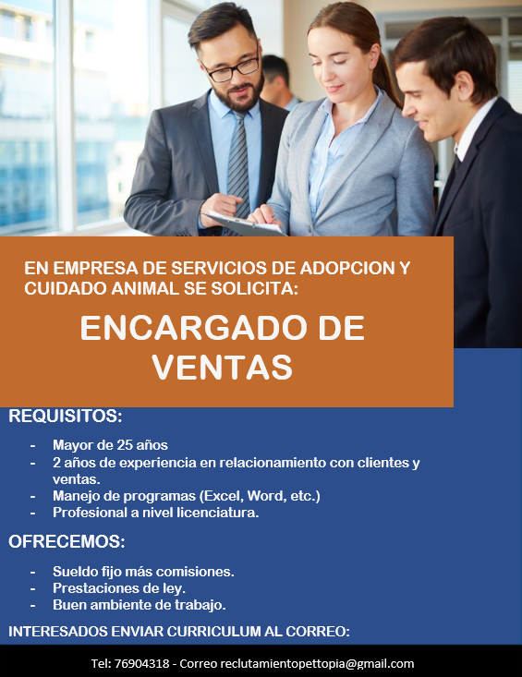
7.11.- ARTE DE RECLUTAMIENTO

Ejecutivo en Ventas
Pet-Topia está en busca de un ejecutivo en ventas que sea talentoso y con mucha iniciativa si te apasiona tu ser el mejor más destacado este puesto es para ti. Contáctanos ya te estaremos esperando.
Misión. –
Ser aliado estratégico de nuestros clientes, y tener un buen margen de ventas de mercado.
Participar activamente en la planificación de estrategias.
Mantenerse actualizado según el cambio de mercado.
Requisitos. -
Profesional a nivel licenciatura o diversas ramas técnicas
Manejo de programa (Excel, Word, etc.)
Experiencia mínima de 2 años
Capacidad de trabajar con base a objetivos y enfoque a resultados
Experiencia en relacionamiento con clientes y ventas
Ofrecemos. -
Estabilidad Laboral y beneficios conforme la ley
Sueldo fijo más comisiones
Excelente ambiente de trabajo
Pertenecer a un equipo profesional y cómodo
Las personas interesadas que cumplan con el perfil podrán remitir su Curriculum Vitae. PET-TOPIA
7.12.- SELECCIÓN
1.- Primero que se toma en cuenta la necesidad de la empresa esto nos llevara a recopilar información de los candidatos para ver si son aptos para dicho puesto.
2.- Como segundo paso se que hara una preselección y tal cual los que concuerden con los requisitos pedidos serán contactados para una entrevista más formal.
3.-La empresa se basará en el perfil del candidato y se pondrá a prueba sus aptitudes tanto técnicas como humanas en el proceso de inducción.
4.-Por último, se hará la selección de un candidato y le haremos una oferta salarial y coordinará sus peticiones.

7.13.- INDUCCION
Se realizará el proceso de inducción siguiendo los siguientes pasos.
1.- Una vez firmado el contrato laboral se dará la bienvenida a la empresa acogiendo al empleado de forma natural con el resto de personal.
2.- Se dará información sobre cuál es su área de trabajo y se resolverán sus dudas sobre el mismo tema.
3.- Le daremos un recorrido por toda la empresa para que pueda ir conociendo otras áreas de trabajo y demás personal.
4.- Se le realizara una breve presentación con sus compañeros de trabajo con los cuales se ira integrando poco a poco.

7.14.- PRUEBA DISC
Es una herramienta de autoevaluación conductual basada en la teoría emocional.
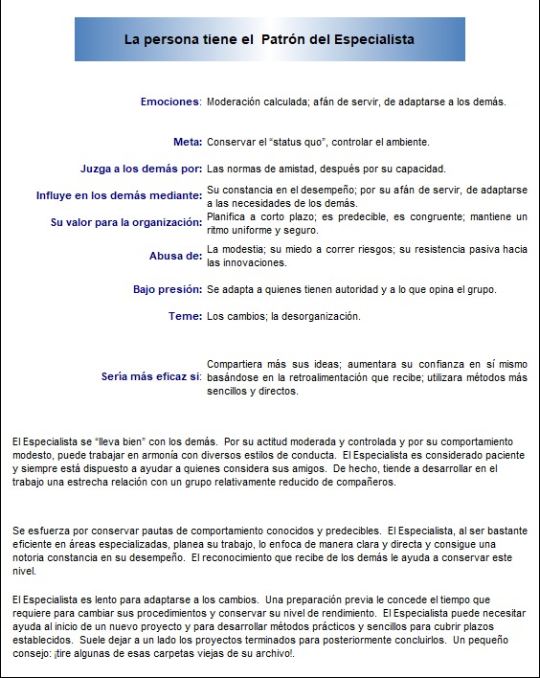
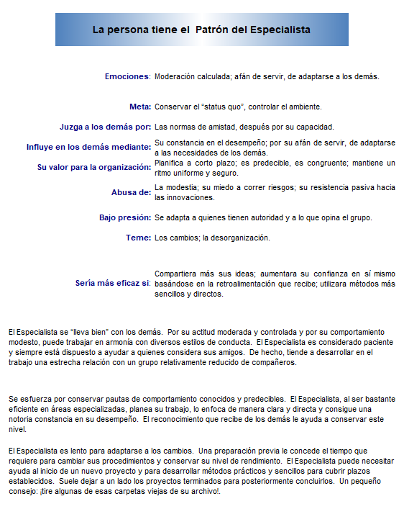
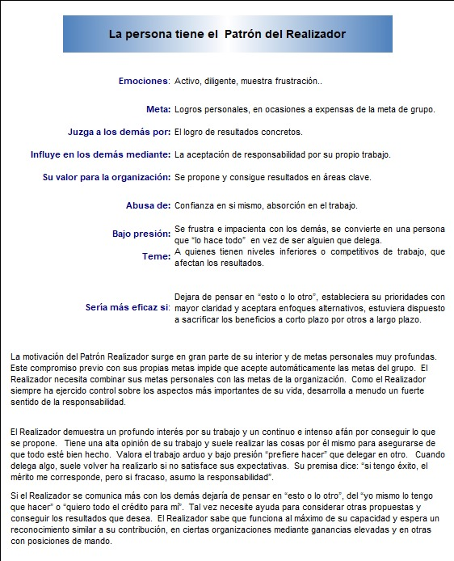

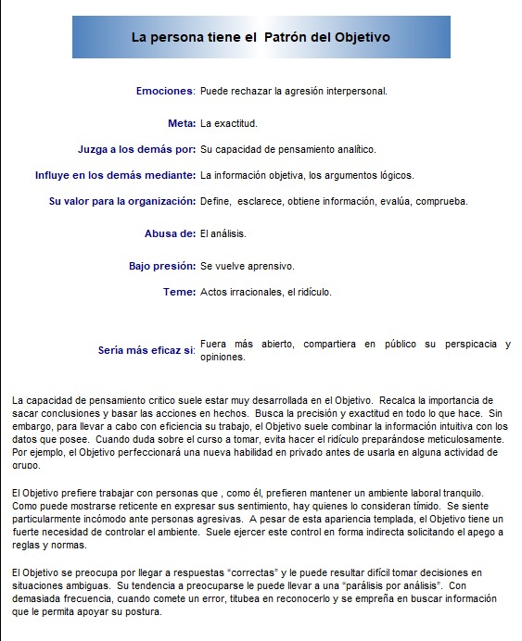
7.15 Fase de dirección
- Estilo de liderazgo. - El tipo de liderazgo que utilizamos es el del líder participativo en donde esto ayudaría a que los encargados de cada sector o departamento sean motivados por el líder a tomar decisiones y facilitar el intercambio de idea a través de líder a trabajador para de esta manera llegar a un estilo democrático y autocrático.
- Planes de Motivación
- Tomar en cuenta que los trabajadores tienen que tener motivaciones para que puedan llegar a tener una productividad más alta y estos son:
- Festejar a los empleados en días específicos donde puedan darse un descanso del trabajo pesado
- Dar canastas con insumos para aquellos trabajadores que rindieron de manera productiva la jornada anual.
- Carta de Felicitacion

7.16 Fase de control
Utilizaremos los 3 elementos principales de control. - Los bienes, Las actividades y Las personas
Personas. -
Verificar que cada trabajador cumpla con cada cargo asignado, cumpla el horario de llegada, proceda los procedimientos diarios, control de salarios. Control de productividad

Actividades. -
Área de presupuesto control de las previsiones y gastos financieros por departamento
Control de ventas; control de caja. De pagos y de facturación
Control de publicidad, Control del personal contratado y verificar resultados.

Los bienes. -
Control de estimaciones, control de estándares, control de inspecciones control de rendimientos.
8.- CONCLUSION
En conclusión, a través de los métodos aprendidos en la materia se llegó a tener objetivos generales y específicos que fueron de gran ayuda con el proceso de creación de este proyecto.
Pet topia se guio en base a las motivaciones para mejorar el proceso de creación.
Se analizo los recursos necesarios y se llego a sacar presupuestos, gastos e ingresos.
Se tomo decisiones en base a las pruebas Disc para tener una mejora en la creación del organigrama asignado a los integrantes según sus resultados.

9.- BIBLIOGRAFIA
Tannenbaum,2004
https://www.redalyc.org/pdf/4259/425942331004.pdf
Alonso,2023
https://asana.com/es/resources/business-model-canvas#:~:text=El%20modelo%20Canvas%20es%20una,del%20equipo%20pueda%20entenderlo%20f%C3%A1cilmente.
Raeburn,2021
https://asana.com/es/resources/swot-analysis#:~:text=%C2%BFQu%C3%A9%20significa%20FODA%3F,el%20an%C3%A1lisis%20entra%20en%20juego.
Editorial Eteze,2021
https://concepto.de/vision/
J. María, I2016
http://www.scielo.edu.uy/scielo.php?script=sci_arttext&pid=S1688-42212016000200010#:~:text=De%20acuerdo%20con%20Tamayo%20(1996,intereses%20individuales%2C%20colectivos%20o%20mixtos.
bond Julia Martins,2024
https://asana.com/es/resources/smart-goals#:~:text=SMART%20es%20una%20metodolog%C3%ADa%20para,limitada%20(Time%2Dbound).
Nacional financiera,2004
https://www.nafin.com/portalnf/files/secciones/capacitacion_asitencia/pdf/Fundamentos%20de%20negocio/Contabilidad/contabilidad3_1.pdf

